ATIVIDADES DE EDUCAÇÃO INFANTIL - NÍVEL I
M Ú S I C A
- Vamos cantar a música da Dona ARANHA, com ajuda complete a letra inicial e depois é só pintar.
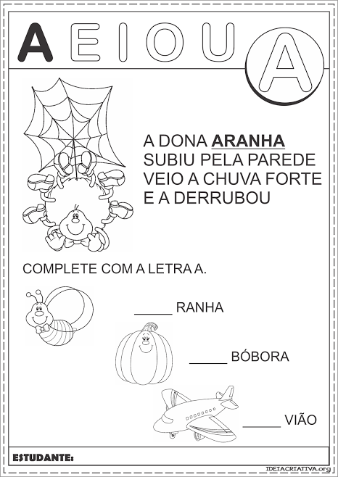

2) . Com esta música, você canta, substitui o nome com o desenho e faz caretas, pede para alguém te ajudar e depois é só pintar com giz de cera.
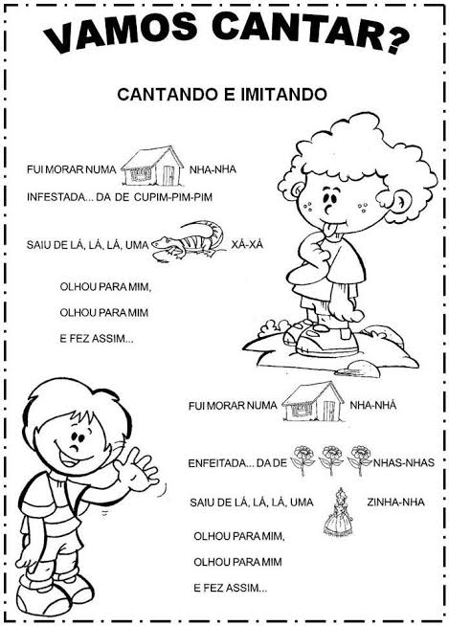

3)Esta música todos conhecem, com ajuda de quantas pessas quizerem, comece a cantar e fazer os movimentos do corpo, depois é só colorir com lápis de cor.

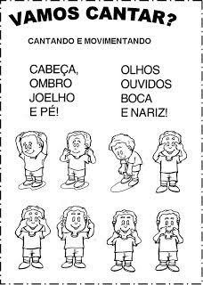

4)Você conhece a música da cirandinha? Com ajuda cante a letra abaixo, a música fala da DENGUE, fala para não deixar água parada senão o mosquito coloca os ovinhos e vai nascer muitos mosquitinhos, que podem nos deixar doentes. Ajude na sua casa e não deixe nada de água parada, parabéns.

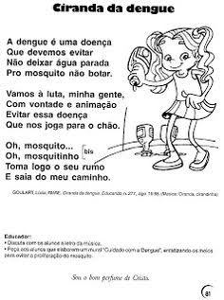

5) Vamos cantar esta parlenda, ela é bem conhecida, assim vou aprender números. Com ajuda pegue um lápis preto e complete os números que estão faltando, você sabe o número da sua idade, faça um círculo.
